Информационная справка · Москва · 26 августа 2026
AURIX
Три площадки Группы «Эталон» в центре Москвы
Большая Ордынка, 25 · Земледельческий переулок, 15 · Малая Полянка, 3

Основные параметры
3  Площадки в центре | 21 400 м²  Квартир суммарно | ≈ 64 млрд ₽  Оценка выручки | нет  Цен и прайсов

Девелопер | AURIX Development · премиальный бренд Группы «Эталон» | Бренд запущен | Апрель 2025 года
Откуда площадки | АО «Бизнес-Недвижимость», куплено у АФК «Система» | Сумма сделки | 14,1 млрд ₽ за 100 % акций, 42 объекта
Дата сделки | 28 августа 2025 года | Приоритетных проектов | 18, более 200 тыс. м² потенциала застройки
Выручка до 2032 года | Более 185 млрд ₽ — прогноз застройщика | Площадки в справке | Б. Ордынка 25 · Земледельческий 15 · М. Полянка 3
Класс | Делюкс и премиум | Что было на участках | Здания автоматических телефонных станций
Статус на сайте AURIX | Все три — «Скоро», страниц проектов нет | Цены | Не опубликованы ни по одной из трёх площадок

Ни один из трёх проектов не продаётся. На сайте AURIX все три помечены статусом «Скоро» и собственных страниц не имеют: нет ни планировок, ни прайса, ни полного набора показателей. Поэтому справка собрана из того, что раскрыли застройщик и его архитектурное бюро, из документов, всплывших при согласованиях, и из рыночных ориентиров по районам. Всё расчётное помечено словом «оценка».

Где находятся площадки
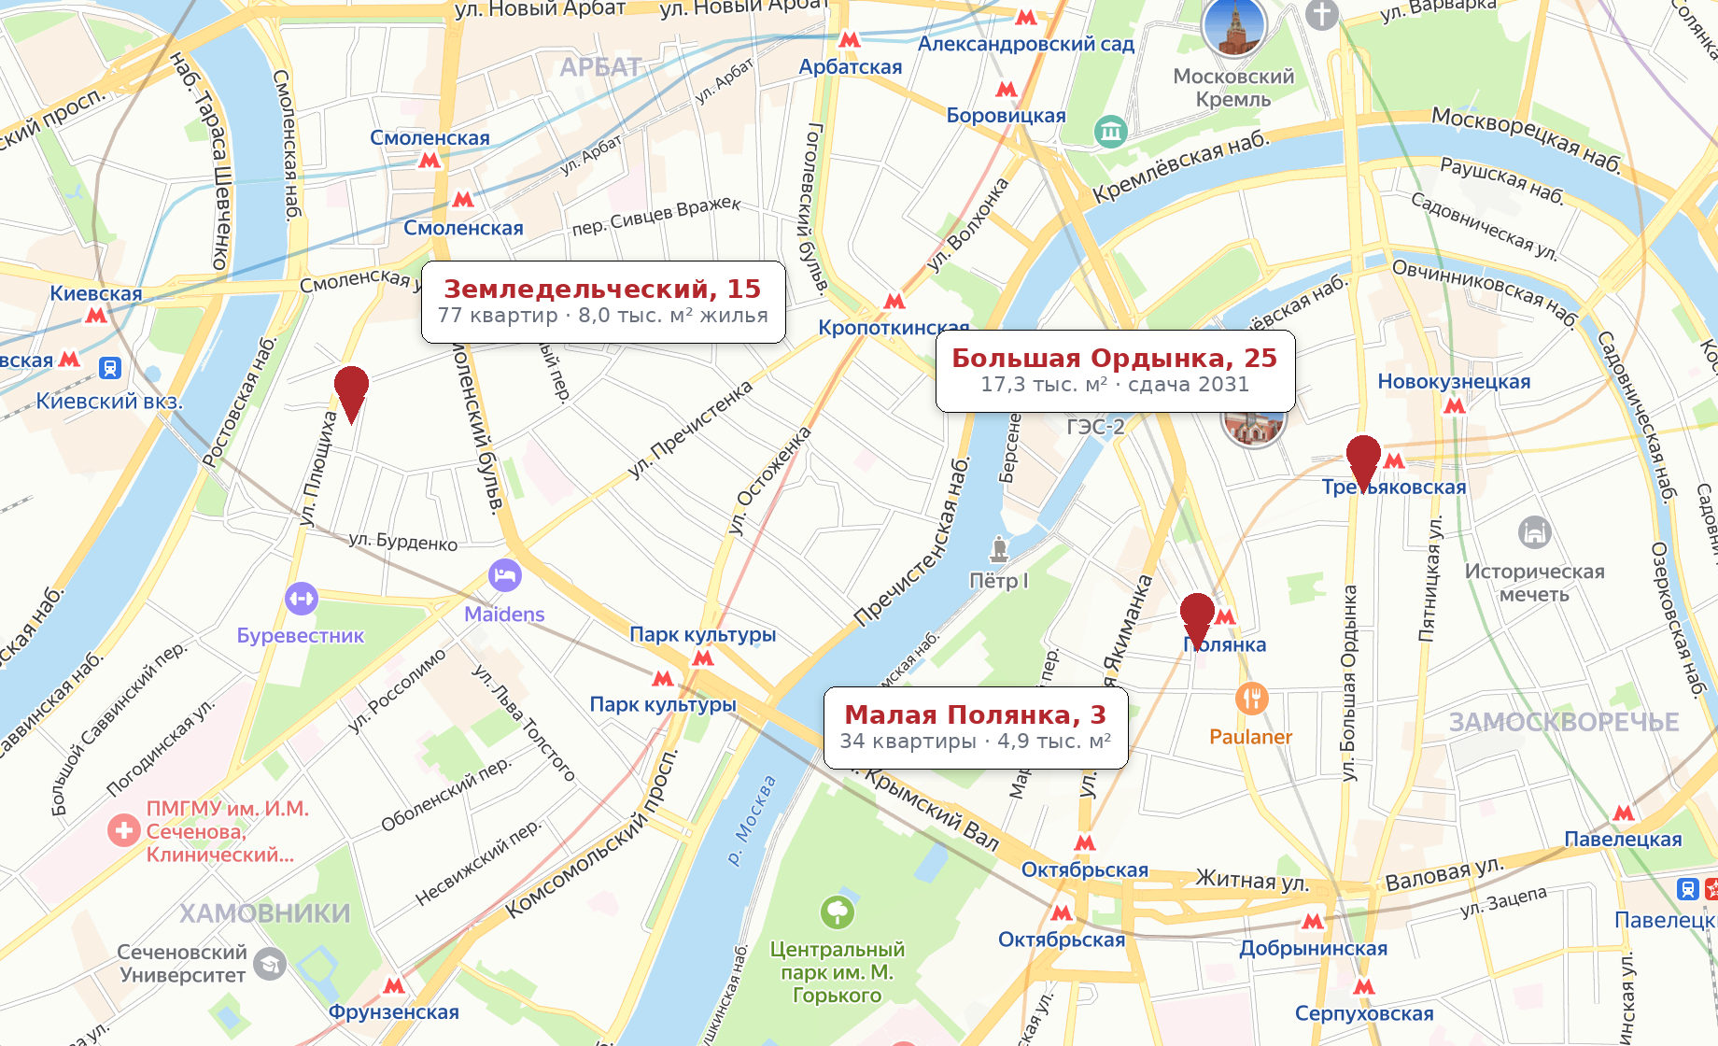
Три площадки разнесены по трём разным элитным районам: Замоскворечье, Хамовники и Якиманка. Между крайними — «Земледельческим» и «Ордынкой» — около трёх километров. Общего у них не расположение, а происхождение: все три достались «Эталону» одной сделкой.
Откуда взялись эти площадки
В августе 2025 года Группа «Эталон» объявила о покупке 100 % акций АО «Бизнес-Недвижимость» у АФК «Система» за 14,1 млрд ₽. На балансе компании было 42 объекта в Москве и Петербурге — в основном здания автоматических телефонных станций, построенных с 1920-х по 1970-е годы и потерявших смысл вместе с исчезновением аналоговой связи. Сделку профинансировали через дополнительный выпуск акций на Мосбирже, без нового долга.
— Ценность этих зданий — не в них самих, а в адресах. Телефонные станции строили в центре, потому что от них шли медные линии к абонентам. Через сто лет это оказалось портфелем участков в местах, где свободной земли под застройку просто нет. Все три площадки в этой справке — бывшие АТС, и первый премиальный дом AURIX в Москве, «Резиденция Омега», тоже строится на месте станции.
— Заявленный масштаб программы: 18 приоритетных проектов, более 200 тыс. м² и более 185 млрд ₽ выручки до 2032 года. Если разделить одно на другое, средний метр всей программы получается около 925 тыс. ₽ — это цифра по всему портфелю, включая Подмосковье и Петербург. Центральные площадки в ней — верхний край.
— Бренд AURIX Группа «Эталон» запустила в апреле 2025 года, отдельно от основного бизнеса. Причина понятная: «Эталон» тридцать лет ассоциируется с массовым и комфорт-классом, и выводить дом за миллиард под этой маркой было бы странно. К августу 2026 года под AURIX уже четыре проекта в продаже — два в Москве и два в Петербурге — и три площадки в статусе «Скоро». Это уже похоже на отдельную платформу, а не на разовый эксперимент.
Хроника
Когда | Что произошло
Апрель 2025 | Группа «Эталон» запускает AURIX — отдельный бренд для премиального и элитного сегмента в Москве и Санкт-Петербурге.
28 августа 2025 | Объявлена покупка 100 % акций АО «Бизнес-Недвижимость» у АФК «Система» за 14,1 млрд ₽. На балансе — 42 объекта в Москве и Петербурге, в основном здания телефонных станций. Финансирование — через SPO на Мосбирже, без нового долга. Заявлено 18 приоритетных проектов, более 200 тыс. м² и более 185 млрд ₽ выручки до 2032 года.
7 ноября 2025 | На согласование выходит проект застройки участка «Малая Полянка, 3»: 4,9 тыс. м², 34 квартиры, 36 машино-мест. Отраслевые наблюдатели отмечают, что оснований сохранять существующее здание нет.
11 декабря 2025 | AURIX получает разрешение на строительство первого премиального дома в Москве — «Резиденция Омега» в Гагаринском районе, тоже на месте АТС.
Декабрь 2025 | Закрыта сделка по акциям «Бизнес-Недвижимости» — по данным отраслевого канала. Официально о сделке было объявлено в августе.
12 марта 2026 | ГЗК Москвы согласовывает концепцию «Большая Ордынка, 25, стр. 1». Проект называют самым дорогим у «Эталона» в Москве; отмечают, что согласования прошли необычно быстро — меньше чем за год с момента сделки.
7 мая 2026 | На участке «Земледельческий, 15» согласовано 8 тыс. м² жилья под 77 квартир — несмотря на плотную окружающую застройку и ограничения по инсоляции.
25 августа 2026 | Все три проекта появляются на сайте AURIX со статусом «Скоро». Страниц проектов, планировок и цен нет.

Даты сделки, разрешения на строительство и запуска бренда — из официальных сообщений и деловых СМИ. Даты прохождения согласований — из публикаций отраслевого Telegram-канала, который следит за градостроительными комиссиями.
Три площадки
Раскрыто по ним неодинаково. Больше всего известно про «Малую Полянку» и «Земледельческий» — там при согласовании назвали и площадь, и число квартир. По «Большой Ордынке» опубликована только общая площадь комплекса и этажность.
Площадка | Район | Что было на участке | Раскрытая площадь | Квартир | Этажей | Сдача
Большая Ордынка, 25, стр. 1 | Замоскворечье | АТС 1927 года | 17,3 тыс. м² общая | не раскрыто | 7 | IV кв. 2031
Земледельческий пер., 15 | Хамовники | АТС и БЦ 1975 г. | 8,0 тыс. м² жилья | 77 | не раскр. | —
Малая Полянка, 3 | Якиманка | АТС | 4,9 тыс. м² квартир | 34 | 9 | —

«Не раскрыто» означает, что показатель не публиковался, а не что его нет. Прочерк в графе сдачи — срок не объявлен ни застройщиком, ни в материалах согласований. У «Большой Ордынки» сверх семи этажей есть ещё мансардный уровень с панорамным остеклением.

— Большая Ордынка, 25 — самая крупная и самая продвинутая по документам. 17,3 тыс. м² общей площади, семь этажей плюс мансардный уровень с панорамным остеклением, класс делюкс, квартиры передаются в предчистовой отделке white box. Концепцию согласовала ГЗК Москвы в марте 2026 года. Архитектура — бюро Borisov Architects, концепция построена как композиция городских усадеб с отсылками к купеческому Замоскворечью XVII–XVIII веков; на фасадах планируются мозаики утраченных церквей района. Срок сдачи, который называют брокеры, — IV квартал 2031 года.
— На месте стоит здание Первой московской автоматической телефонной станции 1927 года. В материалах проекта его называют памятником раннего конструктивизма, а работу архитекторов описывают как встраивание этого наследия в жилой формат. Формальный охранный статус здания по открытым источникам подтвердить не удалось, и это стоит проверять отдельно: от него зависит, идёт речь о реконструкции или о новом строительстве.
— Земледельческий, 15 — 77 квартир в 8 тыс. м² жилья. Это средняя квартира примерно 104 м² — самый «мелкий» формат из трёх и, по сути, не элитный, а верхний премиум. Участок 0,3 га в Хамовниках, дом монолитно-кирпичный, паркинг подземный, до метро «Смоленская» около километра. Показатели согласовали в мае 2026 года, и это само по себе достижение: вокруг плотная застройка, и проект мог не пройти по инсоляции.
— Малая Полянка, 3 — самая маленькая и самая дорогая по чеку. 34 квартиры в 4,9 тыс. м², то есть средняя квартира около 144 м². Девять этажей, подземный паркинг на 36 мест — по полтора места на квартиру, для центра прилично. Архитектура заявлена как «неорусский модерн»: белые фасады из стеклофибробетона, скруглённые углы, эркеры, декоративная «зелёная чешуя» в цоколе, благоустройство по мотивам работ Врубеля. Проект вышел на согласование первым из трёх — в ноябре 2025 года.
— Общее у всех трёх — маленький объём. От 4,9 до 17,3 тыс. м² на проект. При таких размерах расходы на согласования, архитектуру и стройку размазываются на очень небольшой метраж, и вытянуть экономику можно только высокой ценой метра. Это не выбор позиционирования, а следствие размера площадки.
Сколько это может стоить
Цен нет ни по одной из трёх площадок. Единственный публичный ориентир — отраслевая оценка «не менее 3 млн ₽ за метр», которая звучала и по «Большой Ордынке» в марте 2026 года, и по Хамовникам в мае. От неё и считаем. Это рабочая величина, а не прайс.
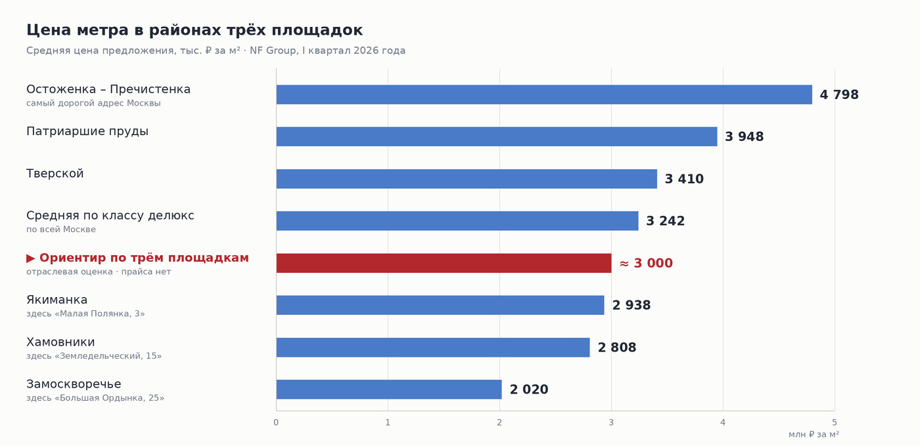
Синее — средняя цена предложения по району. Красное — ориентир по трём площадкам.

— Ориентир в 3 млн ₽ за метр по-разному ложится на три района. В Якиманке и Хамовниках он почти совпадает со средней ценой предложения — превышение 2 и 7 %. А в Замоскворечье средняя цена 2 020 тыс. ₽, и 3 млн — это уже на 49 % выше района. При этом по классу делюкс в целом по Москве средняя составляет 3 242 тыс. ₽, то есть ориентир идёт на 7 % ниже её.
— Но по «Большой Ордынке» цена, скорее всего, будет выше трёх миллионов. Прямо на этой же улице продаются «Русские сезоны» — делюкс со сдачей в конце 2026 года, где метр стоит примерно от 3,4 до 4,2 млн ₽. Средняя по Замоскворечью в 2 020 тыс. ₽ описывает район целиком, вместе с его дешёвой периферией, а не конкретно Ордынку. Проект и называют самым дорогим у «Эталона» в Москве.
Что это даёт в деньгах
Площадка | Квартир,  м² | Лотов | Средняя  квартира, м² | Ориентир,  ₽/м² | Выручка,  млрд ₽ | Средний  чек, млн ₽
▶ Большая Ордынка, 25 | ≈ 8 460 | ≈ 50 – 55 | ≈ 155 | 3 000 000 | ≈ 25,4 | ≈ 465
Земледельческий, 15 | 8 000 | 77 | 104 | 3 000 000 | 24,0 | 312
Малая Полянка, 3 | 4 900 | 34 | 144 | 3 000 000 | 14,7 | 432
Всего по трём площадкам | ≈ 21 360 | ≈ 160 – 165 | — | 3 000 000 | ≈ 64,1 | —

По «Земледельческому» и «Полянке» площадь квартир раскрыта прямо. По «Ордынке» известна только общая площадь комплекса — 17,3 тыс. м²; доля квартир в ней принята 49 % по единственному проекту AURIX, где опубликованы обе цифры («Резиденция Омега» — 8,9 тыс. м² жилья при 18,2 тыс. м² общей). Отсюда и число лотов по «Ордынке» — оценка.

— Три площадки из сорока двух дают около 64 млрд ₽ выручки. Это в четыре с половиной раза больше, чем «Эталон» заплатил за всю «Бизнес-Недвижимость» целиком — за 14,1 млрд ₽ и все 42 объекта. Понятно, что к выручке нужно прибавить стройку, согласования и годы работы, но соотношение показывает, зачем сделка была нужна.
— И ещё нагляднее — доля в программе. 21,4 тыс. м² квартир на этих трёх участках — это около 11 % от заявленных 200 тыс. м² потенциала застройки. А 64 млрд ₽ — это около 35 % от заявленных 185 млрд ₽ выручки до 2032 года. То есть примерно треть денег всей программы приходится на одну девятую её метража. Центральные адреса и есть та часть портфеля, ради которой всё затевалось.
— Средний чек различается втрое. «Земледельческий» — около 312 млн ₽ за квартиру, «Полянка» — около 432 млн, «Ордынка» по оценке — около 465 млн. Это три разных покупателя: первый ещё в пределах верхнего премиума, двое других — уже элитный сегмент, где сделок в Москве в разы меньше.
С чем это будет конкурировать
Прямых аналогов по каждой площадке немного — центр застроен, и новые дома здесь штучные. Ниже то, что даёт ценовой ориентир: соседи по Ордынке и собственные проекты AURIX, уже вышедшие в продажу.
Проект | Адрес | Застройщик | Площади, м² | Цены, млн ₽ | Метр, тыс. ₽ | Сдача
«Русские сезоны» | Б. Ордынка, 19, стр. 9 | СЗ «Экран» | 117 – 268 | 492 – 917 | ≈ 3 400 – 4 200 | IV кв. 2026
«Малая Ордынка, 19» | М. Ордынка, 19 | Sminex | 81 – 334 | от 51 | не публикуется | сдан
«Резиденция Омега» | ул. Фотиевой, 5 | AURIX | 65,7 – 246,8 | не публикуется | не публикуется | I кв. 2030
«Арбат 2» | Новый Арбат | AURIX | не раскрыты | не публикуется | не публикуется | готов, 2025

«Не публикуется» — цены закрыты и выдаются по запросу. Метр по «Русским сезонам» посчитан из опубликованных диапазонов цены и площади.

— «Русские сезоны» — главный ориентир по Ордынке. Делюкс, квартиры 117–268 м² по 492–917 млн ₽, чистовая отделка включена, сдача в IV квартале 2026 года. Метр там 3,4–4,2 млн ₽. Это то, с чем «Большая Ордынка, 25» будет конкурировать напрямую — с той разницей, что «Сезоны» сдаются через несколько месяцев, а «Ордынка» через пять лет.
— Собственные проекты AURIX цен не раскрывают тоже. Ни «Резиденция Омега», ни «Арбат 2» прайс не публикуют — на площадках стоит «цена по запросу». Так что даже откалибровать ориентир по уже работающим домам того же застройщика не получается. Это осознанная политика бренда, а не пробел в данных.
— Зато «Арбат 2» показывает, как AURIX работает с такими зданиями. Это тоже бывший объект связи — «Дом связи» 1965 года постройки на Новом Арбате. Из него сделали делюкс на 23 квартиры и 2 пентхауса с видом на Кремль, потолками до 3,5 м, подземным паркингом на 66 мест и 42 кладовыми. Дом готов с 2025 года. Логика та же, что будет на трёх площадках: небольшой объём, дорогой метр, упор на адрес и сервис.
Весь портфель AURIX
Проект | Адрес | Что это | Статус
Резиденция Омега | Москва, ул. Фотиевой, 5 | 59 резиденций, 18,2 тыс. м² | В продаже
Арбат 2 | Москва, Новый Арбат | 23 квартиры и 2 пентхауса | В продаже
ЛДМ | Санкт-Петербург | — | В продаже
Мариинка Делюкс | Санкт-Петербург | — | В продаже
▶ Большая Ордынка, 25 | Москва, Замоскворечье | 17,3 тыс. м² общей площади | Скоро
▶ Земледельческий, 15 | Москва, Хамовники | 8,0 тыс. м² жилья, 77 квартир | Скоро
▶ Малая Полянка, 3 | Москва, Якиманка | 4,9 тыс. м², 34 квартиры | Скоро

По состоянию на 26.08.2026 по данным сайта застройщика. Три площадки из этой справки отмечены значком.

— Четыре проекта в продаже, три на подходе — и это только начало. Группа заявляла 18 приоритетных проектов, то есть портфель должен вырасти ещё более чем вдвое. Причём объявленные семь — это уже два города и как минимум три ценовых уровня: от премиума в Гагаринском районе до делюкса на Новом Арбате.
— Опыта сдачи домов этого класса у бренда пока почти нет. AURIX существует полтора года. Единственный готовый объект — «Арбат 2», и это реконструкция, а не стройка с нуля. «Резиденция Омега» сдаётся только в 2030 году, «Большая Ордынка» — в 2031-м. За материнской Группой «Эталон» стоят тридцать лет и десятки сданных домов, но в массовом сегменте; репутация в делюксе строится отдельно и медленно.
Выводы
— Три площадки — это один актив, а не три сделки. Все они пришли одним пакетом, у всех одинаковое происхождение и один девелопер. Смотреть на них по отдельности — значит не увидеть главного: «Эталон» купил портфель центральных адресов оптом и теперь распаковывает его по одному.
— Экономика держится на цене метра, потому что метража мало. От 4,9 до 17,3 тыс. м² на проект. Такой объём не позволяет зарабатывать на масштабе — только на цене. Отсюда и ориентир в 3 млн ₽ за метр, и делюксовое позиционирование: при меньшей цене эти проекты просто не окупят согласования и стройку в центре.
— Суммарно это около 64 млрд ₽ — треть денег всей программы на одной девятой метража. И в четыре с половиной раза больше, чем стоила вся покупка «Бизнес-Недвижимости». Три центральных адреса из сорока двух объектов несут непропорционально большую часть смысла сделки.
— Главная неопределённость — сроки, а не цена. Согласования по «Ордынке» прошли необычно быстро, но сдача заявлена только на IV квартал 2031 года, а по двум другим площадкам сроков нет вовсе. Между согласованной концепцией и разрешением на строительство в центре Москвы обычно проходит ещё год-полтора, а элитный проект реализуется четыре-пять лет с начала стройки.
— И главное ограничение самой справки. Ни один из трёх проектов не продаётся, цен нет, планировок нет, часть показателей не раскрыта. Всё, что здесь посчитано, опирается на отраслевой ориентир в 3 млн ₽ за метр и на раскрытые площади. Как только появятся прайсы, пересчитывать придётся всё — и выручку, и средние чеки, и позиционирование каждой площадки.

Источники
— Сайт застройщика и статусы проектов — aurix-development.ru, проверено 26.08.2026 — https://aurix-development.ru/projects
— «Большая Ордынка, 25»: класс, этажность, отделка, общая площадь, срок сдачи — сайт проекта и карточка у брокера — https://bolshayaordynka25.ru/
— «Большая Ордынка, 25»: 17 300 м², архитектурная концепция — бюро «Эталон Проект» — https://etalon-project.ru/projects/bolshaya-ordynka-25/
— «Малая Полянка, 3»: 34 квартиры, 36 машино-мест, 9 этажей, архитектура — сайт проекта — https://polyanka-3.moscow/
— «Земледельческий, 15»: 77 квартир, 8 000 м², участок 0,3 га, монолитно-кирпичный — https://www.kvartiravmoskve.ru/Objects/zhk-zemledelcheskiy-15/
— Сделка с АО «Бизнес-Недвижимость»: 14,1 млрд ₽, 42 объекта, 18 проектов, 185 млрд ₽ выручки до 2032 года — Группа «Эталон», 28.08.2025 — https://www.etalongroup.com/
— Разрешение на строительство первого премиального дома AURIX в Москве, 11.12.2025 — РИА Недвижимость — https://realty.ria.ru/20251211/aurix-2061416114.html
— «Резиденция Омега»: 59 резиденций, 18,2 тыс. м² общей и 8,9 тыс. м² жилой площади — «Элитное.ру» — https://elitnoe.ru/complexes/rezidenciia-omega
— «Арбат 2»: 23 квартиры и 2 пентхауса, паркинг 66 мест, 42 кладовые, здание 1965 года — сайт проекта — https://arbat2.ru/
— «Русские сезоны»: площади, цены, сроки — «Новострой-М» — https://www.novostroy-m.ru/baza/jk_russkie_sezony
— Цены предложения по элитным районам Москвы, I квартал 2026 — NF Group — https://nfgroup.ru/analytics/
— Хроника согласований и ценовые ориентиры отрасли — Telegram-канал Property Insider, посты 31831, 33421, 34170, 35495 (ноябрь 2025 — август 2026) — https://t.me/propertyinsider/35495
— Координаты для карты — OpenStreetMap по адресу. Картографическая основа — Яндекс Карты — https://yandex.ru/maps/
Справка подготовлена 26.08.2026 по открытым источникам. Ни один из трёх проектов на эту дату не продаётся; цена метра и всё производное от неё — оценка, а не прайс. Документ носит справочный характер и не является офертой или отчётом об оценке.

